《测量小灯泡的电阻》教学设计
学 校 | 北集坡一中 |  | 单元名称 | 测量小灯泡的电阻
课 时 | 1 |  | 学生年级 | 八年级
学习科目 | 八年级物理 |  | 执教教师
（一）标题：
如何测量小灯泡的电阻
（二）课标要求：
会使用电流表和电压表；会读数；会设计电路图；会根据电路图连接电路；会根据欧姆定律算出电阻。
（三）教学设计思想：
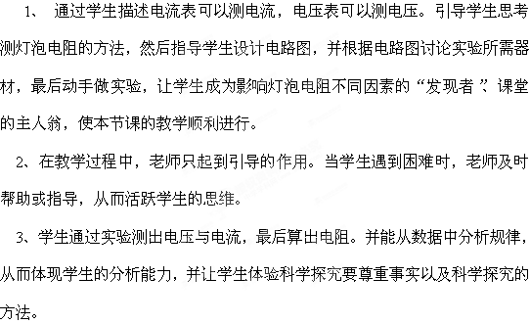
（四）教学目标
1、知识与技能 |  | （1）应用欧姆定律，学习一种测量电阻的方法；会同时使用电压表和电流表。  （2）学生的分析能力和语言表达能力有一定提高。
2、过程与方法 |  | 通过测量小灯泡的电阻，让学生学会科学探究的方法
3、情感态度和价值观 |  | 学生在实验过程中培养了学习和探究的兴趣，并养成了尊重事实、大胆想象的科学态度和科学精神，以及协作精神。
（五）教学流程
开始

导入：电压可以用什么仪器测量？电流可以用什么仪器测量？小灯泡的电阻可以怎样测量？

学生思考回答

实验原理：R=U/I

学生设计电路图

老师给予评价
投影两张学生所设计的电路图

学生讨论两张图的异同
老师参与讨论与指导

学生分组实验
学生描述滑动变阻器的作用
学生根据电路图回答实验所需器材
学生对所得实验数据进行分析归纳
学生自评、互评
课堂练习
实验过程需要滑动变阻器
老师适当给予肯定与评价
老师指导
老师指导、评价学生
结合学生分析情况归纳结论

提出实验时的注意事项

学生分析数据、归纳结论
给予评价

结合学生分析情况归纳结论

实验方法：伏安法

小结：学生自评、互评

练习
不达标
结束
老师讲评

（六）教学过程：
教学内容 | 教师活动 | 学生活动 | 设计依据
引入  复习欧姆定律公式  实验原理：R=U/I  引导设计  实验电路图：  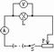  引导讨论  实验器材：  电流表、电压表、电池、导线、开关、滑动变阻器  实验注意事项  （投影出现）  学生动手进行做实验  分析学生数据  归纳结论：  小灯泡的电阻受温度的影响，温度越高，电阻越大  实验方法：伏安法  小结：自评、学生互评  练习：  投影 | 向学生发问电压可以用什么仪器测量，电流可以用什么仪器测量。如果让大家测一盏小灯泡的电阻，可以怎样测量。  在黑板写出欧姆定律公式I=U/R  问：结合实验原理设计一个测小灯泡电阻的电路图  分析学生所设计的电路图是否有问题。并强调滑动变阻器的作用  问：要测小灯泡的电阻需要哪些器材？  出示投影片  以填空题形式  巡视，观察学生做实验情况  发放几张空白投影纸给学生填写数据。投影学生的数据要求学生根据投影片上的数据分析有什么规律  综合分析学生所答得出结论  利用电流表和电压表测未知电阻的阻值，这种方法称为伏安法。 | 结合问题思考回答  学生推出  R=U/I  学生自己在课堂练习本设计画电路图  学生观察电路图说出实验所需的器材  学生回答空白处  学生结合电路图连接电路进行实验及填写数据表格  观察数据提取信息，归纳规律  学生自己归纳自己在这节课掌握哪些知识及同桌对自己的评价  看投影做题 | 直入课题，也让学生明白电压、电流可以用仪表测量，电阻是否在中学阶段也可仪表测量  灯泡电阻可以通过测灯泡两端的电压以及通过的电流，求出电阻  连接电路时需要按照电路图进行，这样会连接得更好。  明确了所需器材，连接电路过程中才不会出现太多的错误。  减少学生连接电路时的错误及让学生明确在做实验时哪些该注意的  通过做实验了解测电阻的方法  培养学生的分析能力。并让学生明确每次做实验都要学会分析数据  让学生都明白自己在这节课的表现  巩固知识
（七）教学反思
在设计本节课时，考虑到学生对电流表、电压表的使用相对比较熟悉，因此直接由学生回答电流电压可以用什么仪器测量引入新课。但由于学生对设计电路图和分析数据比较困难。
为了能让学生投入到探究课中，能动手、动脑，在每个环节中，我都由浅入深提问引导。在学生实验过程中，学生遇到困难，我都第一时间给他们指导解决，这目的是为了不让学生气馁，感到实验很有趣。而进行数据分析时，也鼓励学生大胆发表自己的建议。实验后让学生自评和互评，这一点在整节课中我感到最理想的。
课堂练习这样设计有两个目的：一巩固这节课、二复习前几课的内容。学生也掌握得不错。
整节课我认为还有些没有处理好，如：学生做实验的时间没有控制好、最后的数据分析没有把握好“度”等。这些都有待我日后加强备课。

